# 时装邮购订单处理系统

结构化需求分析文档

|  |  |
| --- | --- |
| 姓名 | 工作内容 |
| 何凯霖 | 设计系统大纲，完成数据流图及ER图的绘制 |
| 王庆威 | 完成功能概述 |
| 张家全 | 完成初步需求分析 |
| 张海宙 | 完成逻辑结构设计 |

## 1.需求说明

### 1.1引言

某时装邮购提供商拟开发订单处理系统，用于处理客户通过电话、传真、邮件或Web站点所下订单。系统满足以下功能。

### 1.2功能概述

#### ①增加客户记录

将新客户信息添加到客户文件，并分配一个客户号以备后续使用。

#### ②查询商品信息

接收客户提交商品信息请求，从商品文件中查询商品的价格和可订购数量等商品信息，返回给客户。

#### ③增加订单记录

根据客户的订购请求及该客户记录的相关信息，产生订单并添加到订单文件中。

#### ④产生配货单

根据订单记录产生配货单，并将配货单发送给仓库进行备货；备好货后，发送备货就绪通知。如果现货不足，则需向供应商订货。

#### ⑤准备发货单

从订单文件中获取订单记录，从客户文件中获取客户记录，并产生发货单。

#### ⑥发货

当收到仓库发送的备货就绪通知后，根据发货单给客户发货；产生装运单并发送给客户。

#### ⑦创建客户账单

根据订单文件中的订单记录和客户文件中的客户记录，产生并发送客户账单，同时更新商品文件中的商品数量和订单文件中的订单状态。

#### ⑧产生应收账户

根据客户记录和订单文件中的订单信息，产生并发送给财务部门应收账户报表。

## 2.初步需求分析

**（1）客户信息包括：**客户号、姓名、性别、收货地址、联系电话、邮政编码等。客户号可唯一标识一条客户信息，且一个客户号仅对应一个客户；但一个客户可以有多个收货地址、收货人姓名及其联系方式。

**（2）商品信息包括：**商品编号、商品名称、价格、可订购数量、发货地等。商品编号可唯一标识一种商品。

**（3）订单信息包括：**订单号，客户号，商品号，订购数量，下单时间，付款金额，收货地，姓名，联系方式等。一个订单有且仅有一个订单号。

**（4）财务部门信息包括：**部门号，电话。

**（5）客户账单的信息**与订单信息基本一致，多了付款时间及支付方式。

## 3.数据库设计

### ①概念模型设计

#### ER图

根据初步需求分析阶段得来的信息，设计出实体联系图（ER图）如图所示。

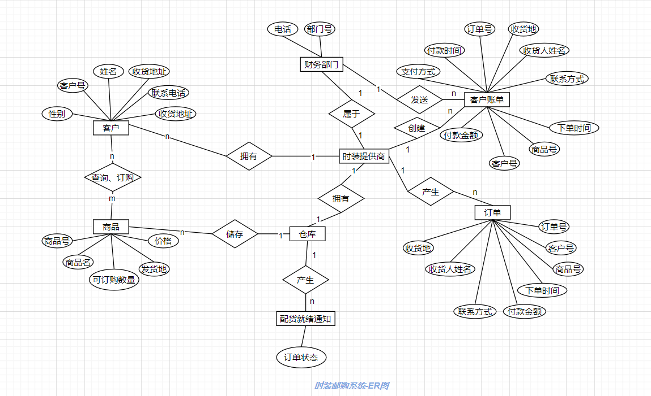

### ②逻辑结构设计

根据概念模型设计阶段完成的实体联系图，得出如下关系模式：

**客户信息**（客户号、姓名、性别、收货地址、联系电话、邮政编码)

**商品信息**（商品编号、商品名称、价格、可订购数量、发货地）

**订单信息**（订单号，客户号，商品号，订购数量，下单时间，付款金额，收货地，姓名，联系方式）

**财务部门信息**（部门号，电话）

**客户账单**（订单号，客户号，商品号，订购数量，下单时间，付款金额，收货地，姓名，联系方式，付款时间，付款方式）

## 4.结构化需求分析

### 4.1数据流图

采用结构化方法对订单处理系统进行分析与设计，获得上下文数据流图和0层数据流图，如下所示。

#### ①上下文图

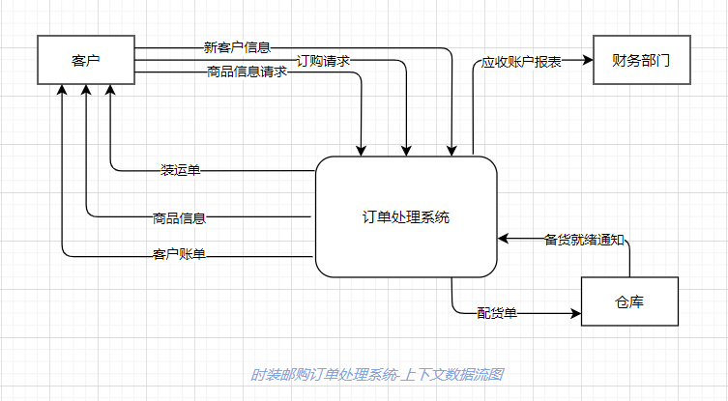

#### ②0层图

